课题结题操作指南
1、课题负责人登录亳州智慧教育平台，https://www.ahbzedu.cn/。
2、点应用→课题管理→进入应用。
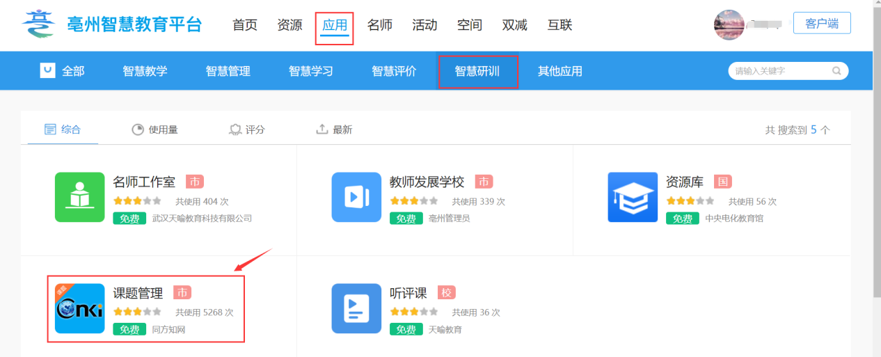
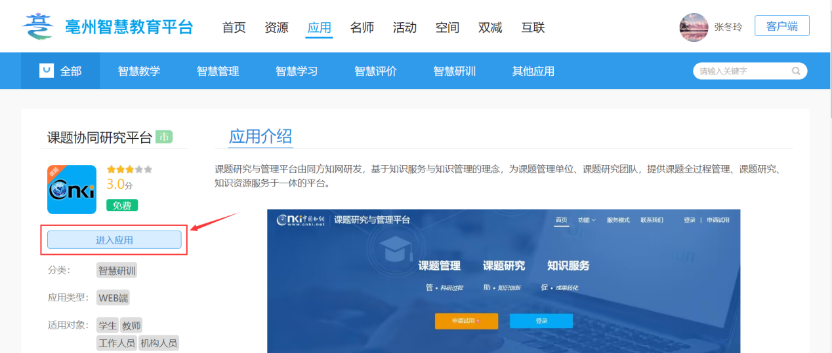
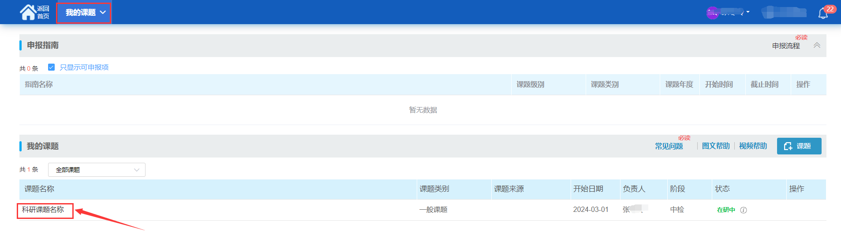
3、在【我的课题】模块下，点击课题名称，进入课题详情页
4、选中左侧的导航【结题】，右侧会显示结题详情页：上传各项结项材料后，点击“提交结项”按钮，等待县区和市级管理员逐级审核。
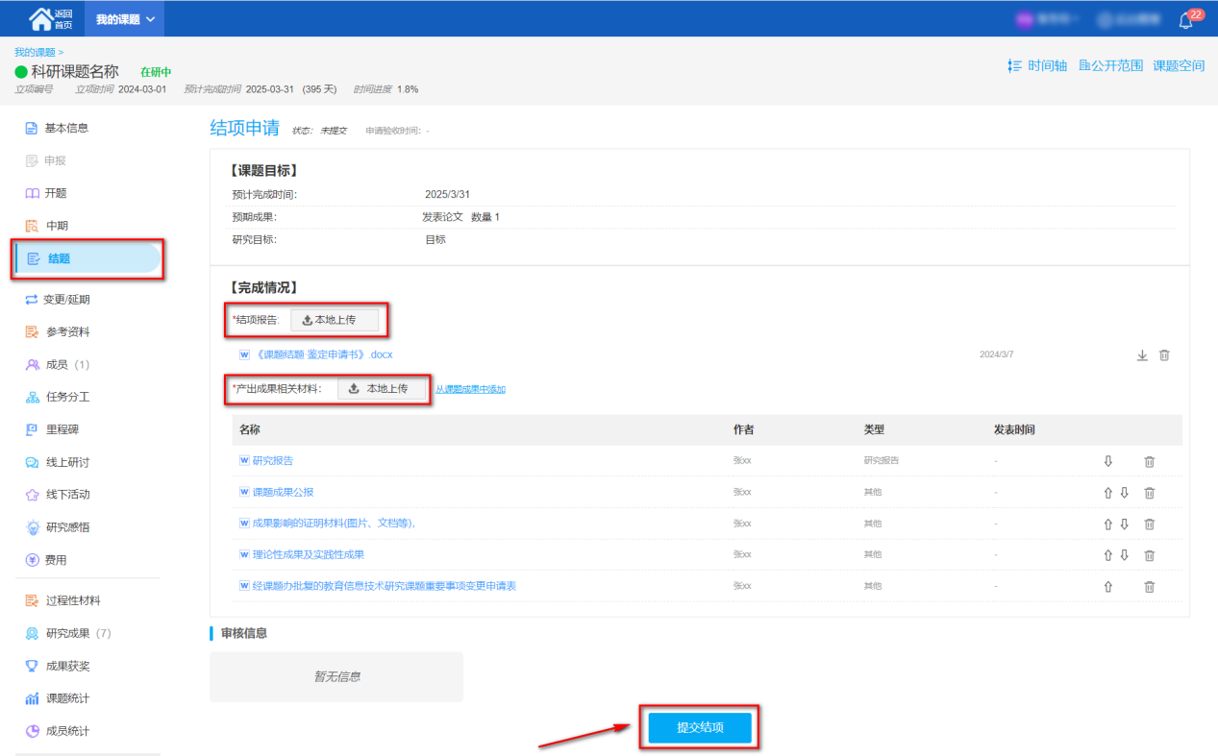
（1）结项报告：上传1《课题结题·鉴定申请书》（附件2）（PDF）；
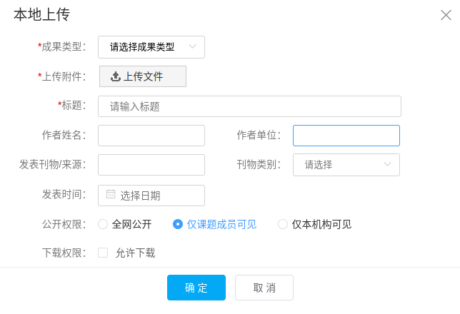
- 产出成果相关材料：上传2-9项分类整理材料。
理论性成果及实践性成果分开整理，前面要说明符合那一项结题要求，要有分类成果目录等。实践性成果课题组自行制作外部链接（二维码）展示丰富的实践性成果（上传空间，分类展示，不要传压缩文件）。
说明：公开权限：给谁看，全网就是所有人都能看到，本机构是亳州的老师可以看到。下载权限：是否允许下载。
注意：课题组须提供的结题鉴定申请材料包括
1.《课题结题·鉴定申请书》（附件2）（PDF）；
2.《研究报告》（仅限Word，用于查重，查重率要低于20%），文档命名为“立项号－课题名称”，文档内容与《 课题结题·鉴定申请书》第三项一致，注意正确区分“工作报告”与“研究报告”，凡在“研究报告”中大篇幅列举获奖、论文发表等工作性质内容的，视为作弊；
3.《课题申请·评审书》(PDF);
4.《课题立项通知书》(PDF);
5.《课题开题报告书》(PDF);
6.《课题中期报告》(PDF);
7.《课题成果公报》（附件3)(PDF);
8.理论性成果及实践性成果(PDF,视频等），理论性成果必须提供发表论文的期刊原件扫描件，包含期刊封面、版权页（刊号、出版社、主管、主办等信息）、目录页及具体文章所有页面，同时提供论文在知网、万方、维普三大数据库之一的检索结果并附网址链接。以上材料提交不全，不进入结题鉴定程序；实践性成果课题组自行制作外部链接（二维码）展示丰富的实践性成果，实践性成果须紧扣课题研究，否则视为作弊；

9.经课题办批复的教育信息技术研究课题重要事项变更申请表（没有可不报）(PDF)。

以上申请材料所有签名均须为手签，验印处均为红章（签字和盖章所在页面整页扫描）。
PDF格式要求：对于有签字盖章的页面要整页扫描为图片，在文本编辑软件中插入签字盖章扫描页图片，再输出为PDF格式文件。
省级课题组于5月11日-22日登录“皖教云”平台（https://www.ahedu.cn），依次进入“管理中心”-“安徽省教育课题管理”-“安徽省教育信息技术研究课题管理系统”，按要求填报并上传市级审查修改完善内容完备的结题材料。

课题平台技术交流QQ群：721085330

